绝密★启用前
2010年普通高等学校招生全国统一考试(海南卷)
化 学
注意事项：
1．本试卷分第Ⅰ卷(选择题)和第Ⅱ卷(非选择题)两部分。答卷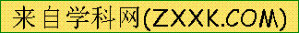前，考生务必将自己的姓名、准考证号填写在答题卡上。
2．回答第I卷时，选出每小题答案后，用铅笔把答题卡上对应题目的答案标号涂
黑。如需改动，用橡皮擦干净后，再选涂其它答案标号。写在本试卷上无效。
3．回答第Ⅱ卷时，将答案写在答题卡上。写在本试卷上无效。
4．考试结束后，将本试卷和答题卡一并交回。
可能用到的相对原子质量：H 1 C l2 N 14 O 16 Na 23 Mg 24 S 32 C1 35.5
K 39 Fe 56 Ni 59 Cu 64 La l39
第Ⅰ卷
一、选择题：本题共6小题，每小题2分，共12分。在每小题给出的四个选项中，只有一项是符合题目要求的。
1、下列物质中，可形成酸雨的是
A、二氧化硫 B、氟氯代烃 C、二氧化碳 D、甲烷
2、常温下，将0.1 mol·L⁻¹氢氧化钠溶液与0.06 mol·L⁻¹硫酸溶液等体积混合，该混合溶液的pH等于
A．1.7 B.2.0 C.12.0 D.12.4
3、对于化学反应3W(g)+2X(g)=4Y(g)+3Z(g)，下列反应速率关系中，正确的是
A.υ(W)=3υ(Z) B.2υ(X)=3υ(Z) C.2υ(X)=v(Y) D.3υ(W)=2υ(X)
4、把V L含有MgS0₄和K₂S0₄的混合溶液分成两等份，一份加入含a mol NaOH的溶液，恰好使镁离子完全沉淀为氢氧化镁;另一份加入含b mol BaCl₂的溶液，恰好使硫酸根离子完全沉淀为硫酸钡。则原混合溶液中钾离子的浓度为
A.mol·L⁻¹ B. mol·L⁻¹
C. mol·L⁻¹ D. mol·L⁻¹
5．已知：K_{sp}(AgCl)=1．8×10^{—10}，K_{sp}(AgI)=1.5×10^{—16} ，K_{sp}(Ag₂CrO₄)=2.0×10^{—12}，则下列难溶盐的饱和溶液中，Ag⁺浓度大小顺序正确的是
A．AgCl>AgI> Ag₂CrO₄ B．AgCl> Ag₂CrO₄>AgI
C．Ag₂CrO₄>AgCl>AgI D．Ag₂CrO₄>AgI>AgCl
6．光谱研究表明，易溶于水的S0₂所形成的溶液中存在着下列平衡：
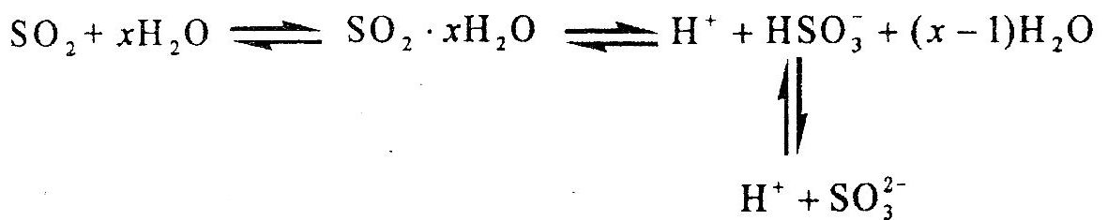
据此，下列判断中正确的是
A．该溶液中存在着SO₂分子
B．该溶液中H⁺浓度是SO2- 3浓度的2倍
C．向该溶液中加入足量的酸都能放出SO₂气体
D．向该溶液中加入过量NaOH可得到Na₂SO₃ 、NaHSO₃和NaOH的混合溶液
二、选择题：本题共6小题，每小题4分，共24分。每小题有一个或两个选项符合题意。若正确答案只包括一个选项，多选得0分：若正确答案包括两个选项，只选一个且正确得2分，选两个且都正确得4分，但只要选错一个就得0分。
7．下列物质中既有氧化性又有还原性的是
A．HClO B．Al₂O₃ C．N₂0₃ D．SiO₂
8．下列化合物中既易发生取代反应，也可发生加成反应，还能使KMn0₄酸性溶液褪色的是
A．乙烷 B．乙醇 C．丙烯 D．苯
9．利用电解法可将含有Fe、Zn、Ag、Pt等杂质的粗铜提纯，下列叙述正确的是
A. 电解时以精铜作阳极
B．电解时阴极发生还原反应
C．粗铜连接电源负极，其电极反应是Cu =Cu²⁺ + 2e—
D．电解后，电解槽底部会形成含少量Ag、Pt等金属的阳极泥
10．能正确表示下列反应的离子方程式是
A．金属铝溶于稀硫酸中：Al + 2H⁺ = A1³⁺ + H₂↑
B．碳酸锌溶于稀硝酸中：CO2- 3 + 2H⁺ =H₂O + CO₂↑
C．醋酸钠水溶液中通入足量C0₂：2CH₃COO— + CO₂ + H₂0 = 2CH₃COOH + CO2- 3
D．少量Cl₂通入KI溶液中：Cl₂+ 2I— =2C1— + I₂
11.短周期元素X、Y、Z所在的周期数依次增大，它们的原子序数之和为20，且Y^{2—}与Z⁺核外电子层的结构相同。下列化合物中同时存在极性和非极性共价键的是
A.Z₂Y B．X₂Y₂ C．Z₂Y₂ D．ZYX
12．下列化合物分子中的所有原子都处于同一平面的是
A．溴苯 B．对二甲苯 C．氯乙烯 D．丙烯
第Ⅱ卷
本卷包括必考题和选考题两部分。第13题～第17题为必考题，每个试题考生都必须做答。第18题～第20题为选考题，考生根据要求做答。
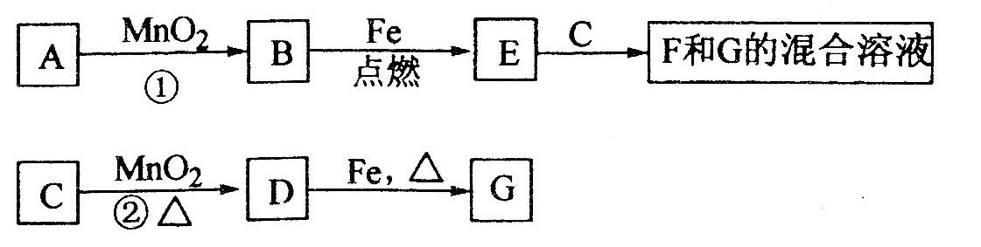
13．(8分)A～G各物质间的关系如下图，其中B、D为气态单质。
请回答下列问题：
(1)物质C和E的名称分别为________________、__________________；
(2)可选用不同的A进行反应①，若能在常温下进行，其化学方程式为_____________；
若只能在加热情况下进行，则反应物A应为_____________；
(3)反应②的化学方程式为_______________________________________；
(4)新配制的F溶液应加入_____________以防止其转化为G。检验G溶液中阳离子的常用试剂是_____________，实验现象为____________________________________________。
14．(8分)高炉炼铁过程中发生的主要反应为
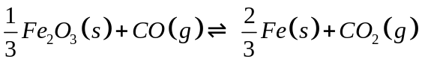
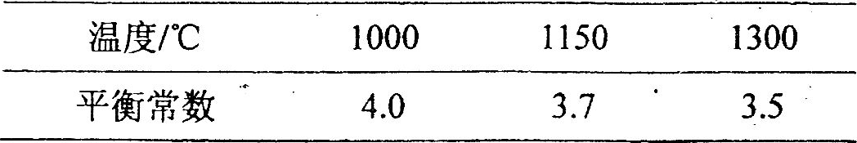
已知该反应在不同温度下的平衡常数如下：
请回答下列问题：
(1)该反应的平衡常数表达式K=_____________，△H________0(填“>”、“<”或“=”)；
(2)在一个容积为10L的密闭容器中，1000℃时加入Fe、Fe₂O₃、CO、CO₂各1.0 mol，反应经过l0 min后达到平衡。求该时间范围内反应的平均反应速率υ(C0₂)= _____________、CO的平衡转化率= _____________：
(3)欲提高(2)中CO的平衡转化率，可采取的措施是_____________。
A．减少Fe的量 B．增加Fe₂0₃的量 C．移出部分C0₂
D．提高反应温度 E．减小容器的容积 F．加入合适的催化剂
15．(9分)A是自然界存在最广泛的ⅡA族元素，常以化合物F存在。从单质A起始发生的一系列化学反应可由下图表示：
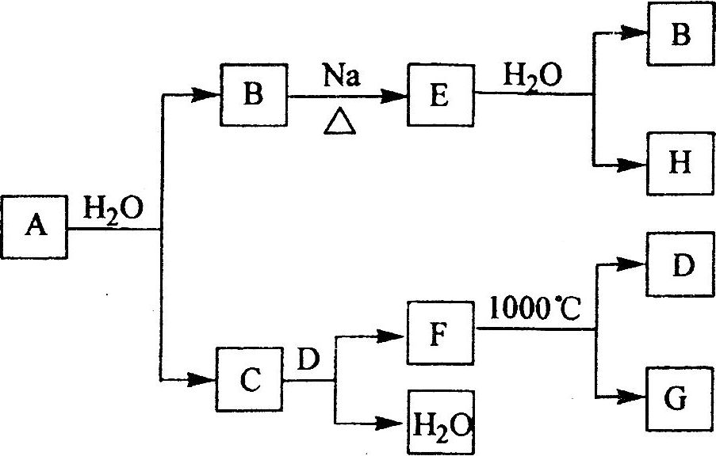
请回答下列问题：
（1）A与水反应的化学方程式为_____________，E与水反应的化学方程式为___________；
（2）F的化学式为___________，G和D的电子式分别为_____________和____________；
（3）D与H反应可能生成的盐有_____________ (填化学式)；
（4）实际生产中，可由F为原料制备单质A，简述一种制备方法_________________。

16、(8分)有机物A可作为植物生长调节剂，为便于使用，通常将其制成化合物D
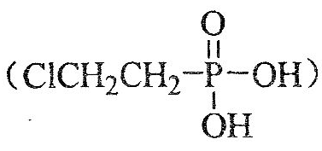
,D在弱酸性条件下会缓慢释放出A。合成D的一种方法及各物质间

转化关系如下图所示：
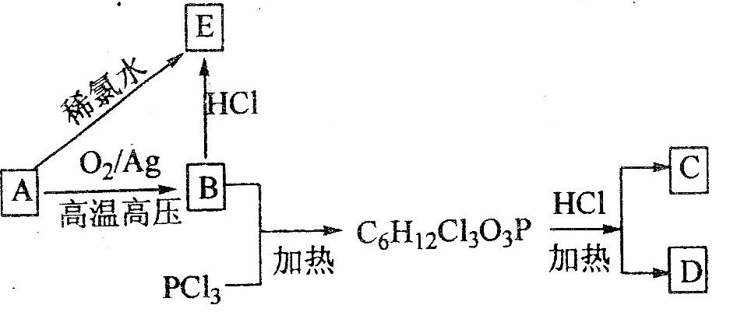

请回答下列问题：
(1)A的名称是_____________，A与氯气反应可生成C，C的名称是_____________；
(2)经测定E中含有氯元素，且E可以与乙酸发生酯化反应，则E的结构简式为_________，由A直接生成E的反应类型是_____________；
(3)在弱酸性条件下，D与水反应生成A的化学方程式为_________________________；
(4)写出E的两个同分异构体的结构简式__________________________。

17．(11分)根据氨气还原氧化铜的反应，可设计测定铜元素相对原子质量么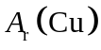 (近似值)的实验。先称量反应物氧化铜的质量m(CuO)，反应完全后测定生成物水的质量m(H₂0)，由此计算。为此，提供的实验仪器及试剂如下(根据需要可重复选用，加入的NH₄C1与Ca(OH)₂的量足以产生使CuO完全还原的氨气)：
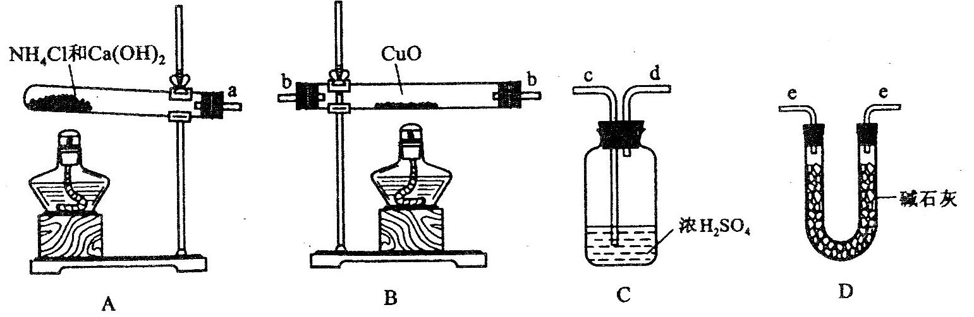
请回答下列问题：[来源:学§科§网Z§X§X§K]
(1)氨气还原炽热氧化铜的化学方程式为________________________________；
(2)从所提供的仪器及试剂中选择并组装本实验的一套合理、简单的装置，按气流方向的连接顺序为(用图中标注的导管口符号表示)a→______________________________；
(3)在本实验中，若测得m(CuO)= a g，m(H₂O)= b g，则A_{r}(Cu)= _______________；
(4)在本实验中，使测定结果A_{r}(Cu)偏大的是_______________ (填序号)；
① CuO未完全起反应 ② CuO不干燥
③ CuO中混有不反应的杂质 ④ 碱石灰不干燥
⑤ NH₄C1与Ca(OH)₂混合物不干燥
(5)在本实验中，还可通过测定_______________和_______________，或_______________和_______________达到实验目的。

选考题(请考生在第18、19、20三题中任选一题做答，如果多做，则按所做的第一题计分。做答时用2B铅笔在答题卡上把所选题目的题号涂黑)。
第18、19、20三题的第Ⅰ题为选择题，在给出的四个选项中，至少有两项是符合题目要求的，请将符合题目要求的选项标号填在答题卡相应位置；第Ⅱ题为非选择题，请在答题卡相应位置做答并写明小题号。
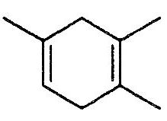
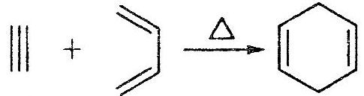
18．(20分)
18-I(6分)已知： ，如果要合成 所用的原始原料可以是
A. 2-甲基-l，3-丁二烯和2-丁炔 B．1，3-戊二烯和2-丁炔
C．2，3-二甲基-1，3-戊二烯和乙炔 D、2，3-二甲基-l，3-丁二烯和丙炔
18-II(14分)A～G都是有机化合物，它们的转化关系如下：
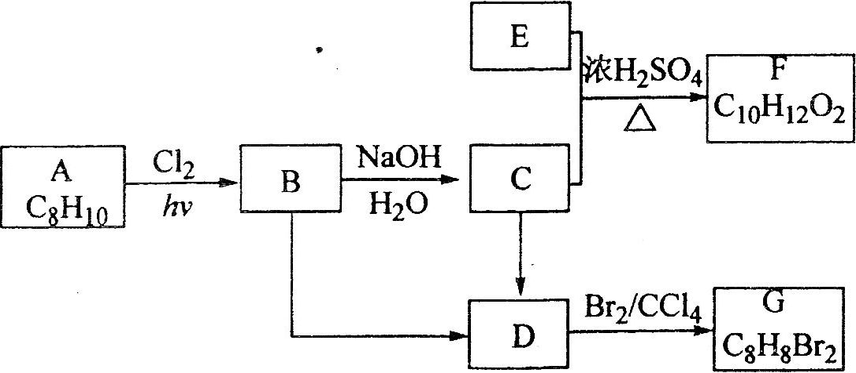
请回答下列问题：
(1)已知：6.0g化合物E完全燃烧生成8.8g C0₂和3.6g H₂0；E的蒸气与氢气的相对密度为30，则E的分子式为_______________：[来源:学科网ZXXK]
(2)A为一取代芳烃，B中含有一个甲基。由B生成C的化学方程式为_______________；
(3)由B生成D、由C生成D的反应条件分别是_______________、_______________；
(4)由A生成B、由D生成G的反应类型分别是_______________、_______________；
(5)F存在于栀子香油中，其结构简式为_______________；
(6)在G的同分异构体中，苯环上一硝化的产物只有一种的共有___________个，其中核磁共
振氢谱有两组峰，且峰面积比为l：1的是_______________ (填结构简式)。

19、（20分)
19-I(6分)下列描述中正确的是
A、CS₂为V形的极性分子
B、Cl0— 3 的空间构型为平面三角形
C、SF₆中有6对完全相同的成键电子对
D、SiF₄和SO²— 3 的中心原子均为sp³杂化
19-Ⅱ(14分)金属镍及其化合物在合金材料以及催化剂等方面应用广泛。请回答下列问题：
(1)Ni原子的核外电子排布式为______________________________；
(2)Ni0、Fe0的晶体结构类型均与氯化钠的相同，Ni²⁺和Fe²⁺的离子半径分别为69 pm和78 pm，则熔点NiO ________ FeO(填“<”或“>”)；
(3)Ni0晶胞中Ni和O的配位数分别为_______________、_______________；
(4)金属镍与镧(La)形成的合金是一种良好的储氢材料，其晶胞结构示意图如左下图所示。该合金的化学式为_______________；
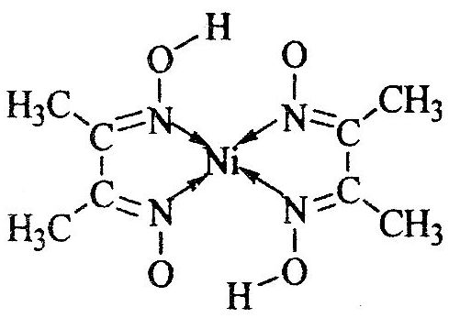
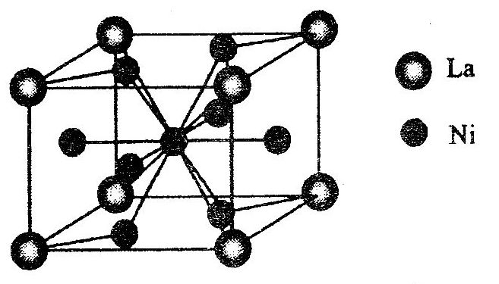

(5)丁二酮肟常用于检验Ni²⁺：在稀氨水介质中，丁二酮肟与Ni²⁺反应可生成鲜红色沉淀，其结构如右上图所示。
①该结构中，碳碳之间的共价键类型是键，碳氮之间的共价键类型是______________，氮镍之间形成的化学键是_______________；
②该结构中，氧氢之间除共价键外还可存在_______________；
③该结构中，碳原子的杂化轨道类型有_______________。

20、(20分)
20-Ⅰ(6分)固硫剂是把煤燃烧时生成的二氧化硫以盐的形式固定在炉渣中的物质，可
减少二氧化硫对大气的污染。下列物质中可用做固硫剂的有
A．CaO B．Na₂C0₃ C．NH₄N0₃ D. P₂0₅
20-Ⅱ(14分)以黄铁矿为原料，采用接触法生产硫酸的流程可简示如下：
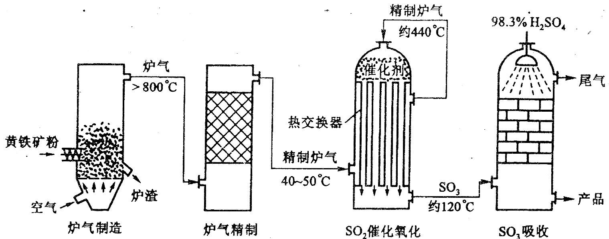
请回答下列问题：
(1)在炉气制造中，生成S0₂的化学方程式为_____________________________；
(2)炉气精制的作用是将含S0₂的炉气______________、______________及干燥，如果炉气不经过精制，对S0₂催化氧化的影响是 ____________________________________ ：
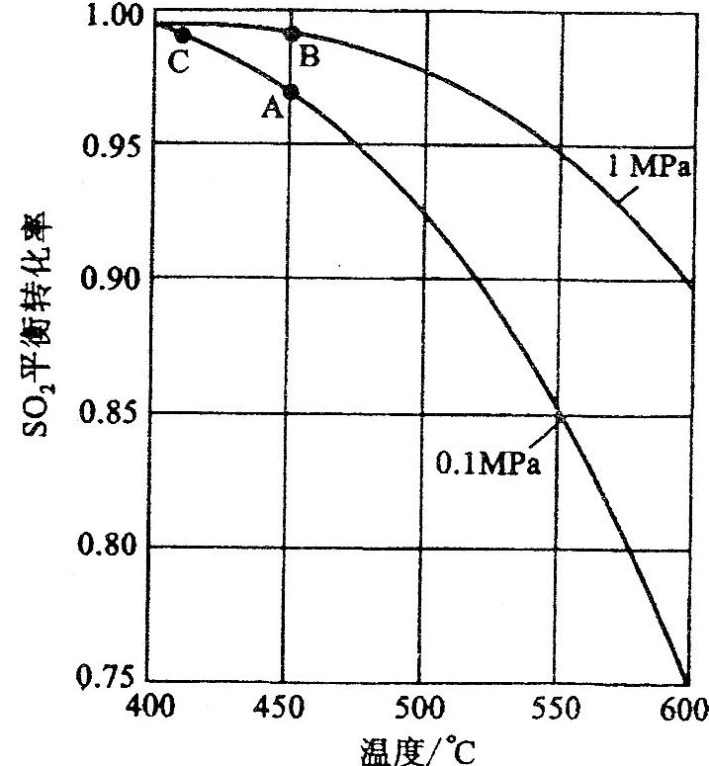
(3)精制炉气(含SO₂体积分数为7％、O₂为ll％、N₂为82％)中S0₂平衡转化率与温度及压强关系如下图所示。在实际生产中，S0₂催化氧化反应的条件选择常压、450℃；左右(对应图中A点)，而没有选择S0₂转化率更高的B或C点对应的反应条件，其原因分别是______________________________、______________________________；
(4)在S0₂催化氧化设备中设置热交换器的目的是_______________、_______________，从而充分利用能源。
2010年海南省高考化学题参考答案

题号 | 1 | 2 | 3 | 4 | 5 | 6 | 7 | 8 | 9 | 10 | 11 | 12
答案 | A | B | C | D | C | A | AC | C | BD | D | B | AC

13、（1）浓盐酸、四氧化三铁；
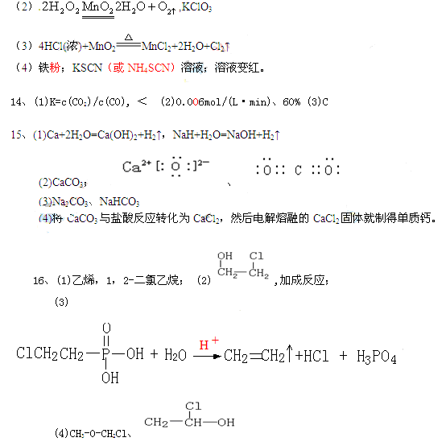
18-I A、D
18-II
(1)C₂H₄O₂
(2)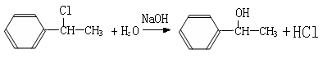
（按教材：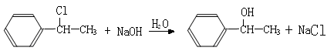）
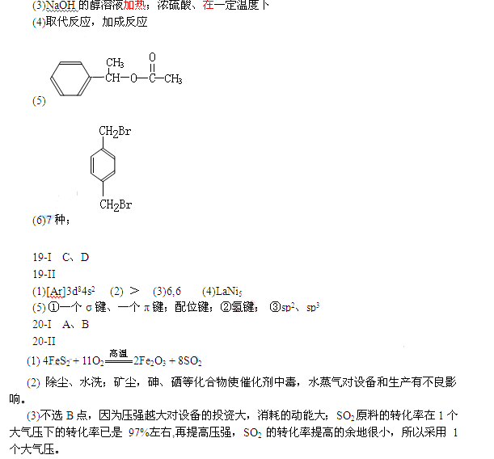

2010年海南省高考化学试卷
参考答案与试题解析

一、解答题（共6小题，满分18分）
1．（3分）（2010•海南）下列物质中，可形成酸雨的是（ ）
A．二氧化硫 B．氟氯代烃 C．二氧化碳 D．甲烷
【考点】常见的生活环境的污染及治理；二氧化硫的污染及治理．菁优网版权所有
【分析】首先要知道什么是酸雨，然后分析酸雨的成因．
【解答】解：酸雨是指pH小于5.6的降水，主要是由于人为排放的硫氧化物和氮氧化物等酸性气体转化而成的，我国主要以硫酸型酸雨为主，这是由于我国以煤炭为主的能源结构造成的，因此选项A正确．
故选A．
【点评】酸雨是工业高度发展而出现的副产物，由于人类大量使用煤、石油、天然气等化石燃料，燃烧后产生的硫氧化物或氮氧化物，在大气中经过化学反应，形成硫酸或硝酸，随雨水降到地面成为酸雨．

2．（3分）（2010•海南）常温下，将0.1mol•L^{﹣1}氢氧化钠溶液与0.06mol•L^{﹣1}硫酸溶液等体积混合，该混合溶液的pH等于（ ）
A．1.7 B．2.0 C．12.0 D．12.4
【考点】pH的简单计算．菁优网版权所有
【分析】根据酸碱溶液混合时，先判断过量，然后计算过量的酸或碱的物质的量浓度，最后计算溶液的pH来解答即可．
【解答】解：设溶液的体积都是1L，则氢氧化钠的物质的量为1L×0.1mol•L^{﹣1}=0.1mol，
硫酸的物质的量为1L×0.06mol•L^{﹣1}=0.06mol，H⁺的物质的量为0.06mol×2=0.12mol，
则当酸碱发生中和时H⁺和OH﹣的物质的量分别为0.12mol和0.1mol，
则硫酸过量，过量的H⁺的物质的量为0.12mol﹣0.1mol=0.02mol，
则反应后溶液中H⁺的物质的量浓度为c（H⁺）=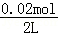=0.01 mol•L^{﹣1}，
pH=﹣lg10^{﹣2}=2.0，故选：B．
【点评】本题主要考查溶液pH的有关计算，明确酸碱反应的过量分析是解答的关键，并应熟悉物质的量的计算、pH的计算公式来解答即可．

3．（3分）（2010•海南）对于化学反应3W（g）+2X（g）=4Y（g）+3Z（g），下列反应速率关系中，正确的是（ ）
A．v（W）=3v（Z） B．2v（X）=3v（Z） C．2v（X）=v（Y） D．3v（W）=2v（X）
【考点】化学反应速率和化学计量数的关系．菁优网版权所有
【专题】化学反应速率专题．
【分析】根据化学反应速率是用单位时间内反应物浓度的减少或生成物浓度的增加来表示的，利用化学反应中化学反应速率之比等于其化学计量数之比来解答．
【解答】解：A、由化学计量数可知，v（W）：v（Z）=1：1，故A错误；
B、由化学计量数可知，v（X）：v（Z）=2：3，故B错误；
C、由化学计量数可知，v（X）：v（Y）=2：4=1：2，即2v（X）=v（Y），故C正确；
D、由化学计量数可知，v（W）：v（X）=3：2，故A错误；
故选C．
【点评】本题主要考查化学反应速率和化学计量数的关系，明确化学反应速率之比可由化学反应中的化学计量数直接观察得出是解答的关键．

4．（3分）（2010•海南）把V L含有MgS0₄和K₂S0₄的混合溶液分成两等份，一份加入含a mol NaOH的溶液，恰好使镁离子完全沉淀为氢氧化镁；另一份加入含b mol BaCl₂的溶液，恰好使硫酸根离子完全沉淀为硫酸钡．则原混合溶液中钾离子的浓度为（ ）
A．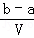mol•L^{﹣1} B．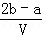mol•L^{﹣1}
C．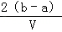mol•L^{﹣1} D．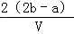mol•L^{﹣1}
【考点】离子方程式的有关计算．菁优网版权所有
【分析】根据两等份中一份加氢氧化钠时发生Mg²⁺+2OH﹣=Mg（OH）₂↓，另一份加BaCl₂的溶液发生Ba²⁺+SO₄^{2﹣}=BaSO₄↓，且两个反应中使镁离子、硫酸根离子完全转化为沉淀，利用物质的物质的量代入离子方程式来计算Mg²⁺和SO₄^{2﹣}的物质的量，然后计算原混合溶液中钾离子的浓度．
【解答】解：设每份中镁离子的物质的量为x，硫酸根离子的物质的量为y，
则由Mg²⁺+2OH﹣=Mg（OH）₂↓可知，
1 2
x amol
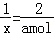，解得x=0.5amol，
由Ba²⁺+SO₄^{2﹣}=BaSO₄↓可知，
1 1
bmol y
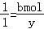，解得y=bmol，
忽略溶液中的H⁺和OH﹣由电荷守恒知，b×2=n（K⁺）+0.5a×2，
溶液中K⁺的物质的量为（b﹣0.5a）×2mol=（2b﹣a）mol，
又由于混合溶液分成两等份，则原溶液中的K⁺的物质的量为2（2b﹣a）mol，
则原混合溶液中钾离子的浓度为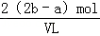=mol•L^{﹣1}，
故选：D．
【点评】本题考查学生利用离子方程式进行计算，学生应明确信息中恰好使离子转化为沉淀，然后利用离子之间的反应、电荷守恒、物质的量浓度的计算即可解答．

5．（3分）（2010•海南）已知：K_{sp}（AgCl）=1.8×10^{﹣10}，K_{sp}（AgI）=1.5×10^{﹣16}，K_{sp}（Ag₂CrO₄）=2.0×10^{﹣12}，则下列难溶盐的饱和溶液中，Ag⁺浓度大小顺序正确的是（ ）
A．AgCl＞AgI＞Ag₂CrO₄ B．AgCl＞Ag₂CrO₄＞AgI
C．Ag₂CrO₄＞AgCl＞AgI D．Ag₂CrO₄＞AgI＞AgCl
【考点】难溶电解质的溶解平衡及沉淀转化的本质．菁优网版权所有
【专题】压轴题．
【分析】根据对应化学式相似的AgCl和AgI来说K_{sp}越小Ag⁺浓度越小，即AgCl＞AgI；假设Ag₂CrO₄饱和溶液中Ag⁺的浓度为x，则CrO₄^{2﹣}的浓度为0.5x，由溶度积常数的表达式可知
K_{sp}（Ag₂CrO₄）=x²×0.5x=0.5x³=2.0×10^{﹣12}，x³=4.0×10^{﹣12}，即x═，因为AgCl饱和溶液中Ag⁺的浓度为，所以Ag₂CrO₄＞AgCl，
故顺序为：Ag₂CrO₄＞AgCl＞AgI．
【解答】解：A、由K_{sp}计算可知，Ag⁺浓度大小顺序应为Ag₂CrO₄＞AgCl，故A错；
B、Ag⁺浓度大小顺序应为Ag₂CrO₄＞AgCl，故B错；
C、饱和溶液中：对应化学式相似的AgCl和AgI来说K_{sp}越小Ag⁺浓度越小，即AgCl＞AgI；Ag₂CrO₄溶液中Ag⁺的浓度为，AgCl饱和溶液中Ag⁺的浓度为，所以有Ag₂CrO₄＞AgCl＞AgI，故C正确；
D、化学式相似的AgCl和AgI来说K_{sp}越小Ag⁺浓度越小，Ag⁺浓度大小顺序应为AgCl＞AgI，故D错．
故选C．
【点评】本题主要考查溶度积常数的概念和有关计算，做题时注意不同物质的化学式是否相似，如不同，可用溶度积常数计算．

6．（3分）（2010•海南）光谱研究表明，易溶于水的S0₂所形成的溶液中存在着下列平衡：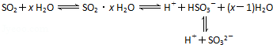
据此，下列判断中正确的是（ ）
A．该溶液中存在着SO₂分子
B．该溶液中H⁺浓度是SO₃^{2﹣}浓度的2倍
C．向该溶液中加入足量的酸都能放出SO₂气体
D．向该溶液中加入过量NaOH可得到Na₂SO₃、NaHSO₃和NaOH的混合溶液
【考点】化学平衡的影响因素；化学反应的可逆性；化学平衡建立的过程．菁优网版权所有
【专题】压轴题．
【分析】根据化学平衡的中的反应为可逆反应，则在转化中存在不完全转化性，反应物与生成物都存在同一体系中，并利用离子浓度的改变来分析平衡的移动．
【解答】解：A、因为该反应是可逆反应，所以达到平衡后反应物和生成物共同存在于体系中，即存在SO₂分子，故A正确；
B、因溶液中H⁺的来源有3个方面，即水的电离、SO₂•xH₂O和HSO₃﹣的电离，因此溶液中H⁺浓度不一定是SO₃^{2﹣}浓度的2倍，故B错误；
C、SO₂是一种还原性气体，若加入的酸是氧化性酸，SO₂将被氧化成硫酸而不会放出SO₂气体，当加入非氧化性酸，平衡逆向移动，有气体放出，故C错误；
D、NaHSO₃是一种酸式盐可以与NaOH反应，因氢氧化钠过量，则方程式为NaHSO₃+NaOH=Na₂SO₃+H₂O，则不存在NaHSO₃，故D错误；
故选：A．
【点评】本题考查化学平衡状态的特点和外界条件对化学平衡的影响，明确反应的可逆性、不完全转化性、物质之间的化学反应是解答本题的关键．

二、选择题：本题共6小题，每小题4分，共24分．每小题有一个或两个选项符合题意．若正确答案只包括一个选项，多选得0分：若正确答案包括两个选项，只选一个且正确得2分，选两个且都正确得4分，但只要选错一个就得0分．
7．（4分）（2010•海南）下列物质中既有氧化性又有还原性的是（ ）
A．HClO B．Al₂O₃ C．N₂O₃ D．SiO₂
【考点】重要的氧化剂；重要的还原剂．菁优网版权所有
【分析】判断物质的氧化性和还原性，需从两个反面入手，1．熟悉物质的性质，2．物质所含元素的化合价，如果物质所含元素处于中间价态，则物质既有氧化性又有还原性．
【解答】解：A、HClO中的Cl元素的化合价为+1价，一般情况下凡元素化合价处于中间价态都是既有氧化性又有还原性，故A正确；
B、Al₂O₃中铝元素的化合价为+3价，处于最高价态，则只有氧化性，故B错误；
C、N₂0₃中N元素的化合价为+3价，处于中间价态，则该物质都既有氧化性又有还原性，故C正确；
D、SiO₂中Si元素的化合价为+4价，处于最高价态，则只有氧化性，故D错误；
故选：AC．
【点评】本题主要考察对氧化性和还原性的判断和理解．氧化性是指物质得电子的能力，处于高价态的物质一般具有氧化性．还原性是在氧化还原反应里，物质失去电子或电子对偏离的能力，金属单质和处于低价态的物质一般具有还原性．

8．（4分）（2010•海南）下列化合物中既易发生取代反应，也可发生加成反应，还能使KMnO₄酸性溶液褪色的是（ ）
A．乙烷 B．乙醇 C．丙烯 D．苯
【考点】取代反应与加成反应；氧化还原反应．菁优网版权所有
【分析】乙烷属于饱和烷烃，性质稳定，主要发生取代反应，不能发生加成反应；乙醇为饱和一元醇，也不能发生加成反应；能发生加成反应的物质具有不饱和键；苯的结构比较特殊，性质也比较特殊，既能发生加成反应，也能发生取代反应，但不能使KMn0₄酸性溶液褪色．
【解答】解：A、乙烷属于烷烃主要发生取代反应，故A错；
B、乙醇属于饱和一元醇不能发生加成反应，故B错；
C、丙烯属于烯烃且含有一个甲基，甲基上发生取代反应，碳碳双键能发生加成、能使高锰酸钾溶液褪色，因此符合题意，故C正确；
D、苯属于芳香烃可以发生取代反应和加成反应，但不能使酸性高锰酸钾溶液褪色，故D错．
故选C．
【点评】本题主要考察常见有机化合物的化学性质及常见的有机化学反应类型，注意烯烃的性质以及苯的性质的特殊性．

9．（4分）（2010•海南）利用电解法可将含有Fe、Zn、Ag、Pt等杂质的粗铜提纯，下列叙述正确的是（ ）
A．电解时以精铜作阳极
B．电解时阴极发生还原反应
C．粗铜连接电源负极，其电极反应是Cu=Cu²⁺+2e﹣
D．电解后，电解槽底部会形成含少量Ag、Pt等金属的阳极泥
【考点】铜的电解精炼；电解原理．菁优网版权所有
【分析】铜的电解精炼是电解原理的一重要应用，在理解电解原理的基础上，解答此题便可迎刃而解．
【解答】解：A、电解精炼铜时，粗铜应作阳极，精铜作阴极，故A错；
B、阳极与电池的正极相连发生氧化反应，阴极与电池的负极相连发生还原反应，故B对；
C、粗铜连接电源的正极，发生氧化反应，故C错；
D、金属的活动性顺序为Zn＞Fe＞Cu＞Ag＞Pt，因此Ag、Pt不会放电，以单质形式沉积下来，故D对；
故选：BD．
【点评】本题主要考查电解原理及其应用．电化学原理是高中化学的核心考点，本题利用电解法进行粗铜提纯时粗铜应作阳极，精铜作阴极；阳极与电池的正极相连发生氧化反应，阴极与电池的负极相连发生还原反应；这几种金属的活动性顺序为Zn＞Fe＞Cu＞Ag＞Pt，因此在电解过程中Ag、Pt不会失去电子，而是形成阳极泥．

10．（4分）（2010•海南）能正确表示下列反应的离子方程式是（ ）
A．金属铝溶于稀硫酸中：Al+2H⁺=A1³⁺+H₂↑
B．碳酸锌溶于稀硝酸中：CO₃^{2﹣}+2H⁺=H₂O+CO₂↑
C．醋酸钠水溶液中通入足量C0₂：2CH₃COO﹣+CO₂+H₂0=2CH₃COOH+CO₃^{2﹣}
D．少量Cl₂通入KI溶液中：Cl₂+2I﹣=2C1﹣+I₂
【考点】离子方程式的书写．菁优网版权所有
【分析】做题时要注意看反应是否配平，看“分子”、“离子”书写是否得当，还要看反应是否符合客观事实．
【解答】解：A、方程式未配平，反应前后的电荷不守恒，正确的写法为：2Al+6H⁺=2Al³⁺+3H₂↑；
B、碳酸锌属于难溶性物质，应用化学式来表示，正确的写法为：ZnCO₃+2H⁺=Zn²⁺+H₂O+CO₂↑；
C、醋酸的酸性强于碳酸，该反应不会发生．
故选：D．
【点评】本题主要考察离子方程式的书写和正误判断．判断离子方程式的正误时，关键抓住离子方程式是否符合客观事实、化学式的拆分是否准确、是否遵循电荷守恒和质量守恒等方面．

11．（4分）（2010•海南）短周期元素X、Y、Z所在的周期序数依次增大，它们的原子序数之和为20，且Y^{2﹣}与Z⁺核外电子层的结构相同．下列化合物中同时存在极性和非极性共价键的是（ ）
A．Z₂Y B．X₂Y₂ C．Z₂Y₂ D．ZYX
【考点】元素周期表的结构及其应用；原子核外电子排布；化学键．菁优网版权所有
【专题】压轴题．
【分析】根据本题中短周期元素Y^{2﹣}与Z⁺核外电子层的结构相同，并且都属于短周期元素，可知二者的离子核外各有10个电子，根据Y与Z的化合价，可知Y、Z分别属于ⅥA和IA族元素，Y的原子序数为8，属于O元素，Z的原子序数为11，属于Na元素，再根据三者原子序数之和为20，可知X为H元素，三者形成的化合物分别有Na₂O、Na₂O₂、H₂O、H₂O₂以及NaOH，根据化合物类型可判断出化学键类型．
【解答】解：A、Z₂Y为Na₂O，只含离子键，故A不选；
B、X₂Y₂为H₂O₂，同时存在极性和非极性共价键，故B选；
C、Z₂Y₂为Na₂O₂，既含有离子键，有含有非极性共价键，故C不选；
D、ZYX为NaOH，，含有离子键和极性共价键，故C不选；
故选：B．
【点评】本题主要考查元素周期表的结构、原子核外电子排布及化学键的有关知识．注重原子结构与元素在周期表中位置的关系，熟悉原子结构和元素周期表的特点来解答，该类型的题目难度一般不会很大．

12．（4分）（2010•海南）下列化合物分子中的所有原子都处于同一平面的是（ ）
A．溴苯 B．对二甲苯 C．氯乙烯 D．丙烯
【考点】常见有机化合物的结构．菁优网版权所有
【专题】压轴题．
【分析】在常见的有机化合物中甲烷是正四面体结构，乙烯和苯是平面型结构，乙炔是直线型结构，其它有机物可在此基础上进行判断．
【解答】解：A、苯所有原子都在同一个平面上，溴苯可以看作是一个溴原子取代苯环上的一个氢原子，在同一个平面，故A正确；
B、对二甲苯含有2个甲基，甲基具有甲烷的结构特点，因此所有原子不可能处于同一平面上，故B错误；
C、乙烯具有平面型结构，氯乙烯可看作是一个氯原子取代乙烯中的一个氢原子，在同一个平面，故C正确；
D、丙烯中有一个甲基，甲基具有甲烷的结构特点，因此所有原子不可能处于同一平面上，故D错误．
故选A、C．
【点评】本题主要考察有机化合物的结构特点，做题时注意从甲烷、乙烯、苯和乙炔的结构特点判断有机分子的空间结构．

三、解答题（共8小题，满分104分）
13．（8分）（2010•海南）A～G各物质间的关系如图，其中B、D为气态单质．
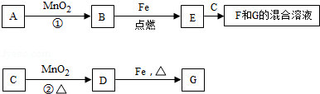
请回答下列问题：
（1）物质C和E的名称分别为 浓盐酸 、 四氧化三铁 ；
（2）可选用不同的A进行反应①，若能在常温下进行，其化学方程式为 2H₂O₂═2H₂O+O₂↑ ；若只能在加热情况下进行，则反应物A应为 KClO₃ ；
（3）反应②的化学方程式为 4HCl（浓）+MnO₂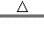MnCl₂+2H₂O+Cl₂↑ ；
（4）新配制的F溶液应加入 铁粉 以防止其转化为G．检验G溶液中阳离子的常用试剂是 KSCN溶液 ，实验现象为 溶液变成红色 ．
【考点】无机物的推断；氯气的化学性质；二价Fe离子和三价Fe离子的检验；常见气体制备原理及装置选择．菁优网版权所有
【分析】本题的突破点是MnO₂，在中学化学中MnO₂参与的反应主要是氧气和氯气的制备，所以依据框图的转化特点可知B是氧气，D是氯气，C是浓盐酸，E是四氧化三铁，F是氯化亚铁，G是氯化铁；Fe²⁺具有还原性，因此配制时需要加入铁粉防止被氧化；利用有关元素化合物知识，从质量守恒的角度书写化学方程式．
【解答】解：（1）在中学化学中MnO₂参与的反应主要是氧气和氯气的制备，所以依据框图的转化特点可知B是氧气，D是氯气，C是浓盐酸，E是四氧化三铁，F是氯化亚铁，G是氯化铁；故答案为：浓盐酸、四氧化三铁；
（2）MnO₂参与制备氧气的反应有两种，一种是由MnO₂做催化剂的条件下，加热KClO₃分解制得氧气；另一种是MnO₂做催化剂的条件下，常温下H₂O₂分解制得氧气，故答案为：2H₂O₂═2H₂O+O₂↑；KClO₃
（3）反应②为实验室制备氯气的常用方法，故答案为：4HCl（浓）+MnO₂MnCl₂+2H₂O+Cl₂↑
（4）Fe²⁺具有还原性，因此配制时需要加入铁粉防止被氧化；Fe³⁺与SCN﹣反应生成红色物质，故答案为：铁粉；KSCN溶液；溶液变成红色
【点评】本题属于无机框图题，主要考察常见物质的性质、制备和检验，本题由化学中常见的反应入题，注意元素化合物知识的积累和常见离子的检验方法．

14．（8分）（2010•海南）高炉炼铁过程中发生的主要反应为Fe₂O₃（s）+CO（g）=Fe（s）+CO₂（g）已知该反应在不同温度下的平衡常数如下：
温度/℃ | 1000 | 1150 | 1300
平衡常数 | 4.0 | 3.7 | 3.5
请回答下列问题：
（1）该反应的平衡常数表达式K= 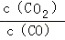 ，△H ＜ 0（填“＞”、“＜”或“=”）；
（2）在一个容积为10L的密闭容器中，1000℃时加入Fe、Fe₂O₃、CO、CO₂各1.0mol，反应经过10min后达到平衡．求该时间范围内反应的平均反应速率v（C0₂）= 0.006mol/（L•min） 、CO的平衡转化率= 60% ：
（3）欲提高（2）中CO的平衡转化率，可采取的措施是 C ．
A．减少Fe的量 B．增加Fe₂0₃的量 C．移出部分C0₂
D．提高反应温度 E．减小容器的容积 F．加入合适的催化剂．
【考点】化学平衡的计算；反应速率的定量表示方法；用化学平衡常数进行计算；化学平衡的影响因素．菁优网版权所有
【专题】实验分析题；关系式法；化学平衡专题．
【分析】（1）根据化学平衡常数的概念来书写表达式，并利用温度与化学平衡常数的关系来分析反应热；
（2）根据各物质的物质的量、化学平衡常数及三段法计算来平衡时的量，再计算反应速率及物质的转化率；
（3）根据影响化学平衡移动的因素可知，提高（2）中CO的平衡转化率则是分析能使平衡正向移动的措施来解答．
【解答】解：（1）由平衡常数是指在一定温度下，当一个可逆反应达到化学平衡时，生成物浓度幂之积与反应物浓度幂之积的比值，
但需要注意但是固体和纯液体的浓度视为常数，不能出现在表达式中，则K=，又从表中数据可知随着温度的升高平衡常数逐渐减小，
则说明温度升高平衡向逆反应方向移动，所以正反应是放热反应，即△H＜0，故答案为：；＜；
（2）设CO转化的物质的量为x，则
Fe₂O₃（s）+CO（g）═Fe（s）+CO₂（g）
起始量（mol） 1.0 1.0
转化的量（mol） x x
平衡时的量（mol） 1.0﹣x 1.0+x
又在1000℃时K=4.0，则有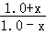=4.0，解得x=0.6，
C0₂的浓度变化量为：c（C0₂）=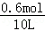=0.06mol/L，
则用二氧化碳表示的反应速率为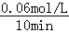=0.006mol/（L．min），CO的转化率为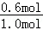×100%=60%，
故答案为：0.006mol/（L．min）；60%；
（3）若提高CO的平衡转化率，则化学平衡向正反应方向移动，
因Fe、Fe₂O₃都是固体，改变质量平衡不移动，故AB不选；
移出二氧化碳气体，减小生成物中气体的浓度，则平衡正向移动，故C选；
因反应为放热反应，则升高温度，平衡向逆反应方向移动，故D不选；
因该反应前后气体的体积不变，则减小容器的容积，平衡不移动，故E不选；
因催化剂对平衡移动无影响，则加入合适的催化剂不能使平衡移动，故F不选；
故答案为：C．
【点评】本题主要考查化学平衡常数的概念及计算以及反应热的有关判断，利用化学平衡三段法计算平衡时的量并借助化学反应速率的概念、转化率的概念来计算，并应熟悉外界条件对化学平衡的影响来解答即可．

15．（9分）（2010•海南）A是自然界存在最广泛的ⅡA族元素，常以化合物F存在．从单质A起始发生的一系列化学反应可由下图表示：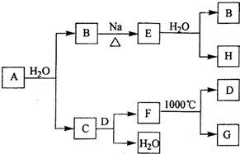
请回答下列问题：
（1）A与水反应的化学方程式为 Ca+2H₂O═Ca（OH）₂+H₂↑ ，E与水反应的化学方程式为 NaH+H₂O═NaOH+H₂↑ ；
（2）F的化学式为 CaCO₃ ，G和D的电子式分别为 和 ；
（3）D与H反应可能生成的盐有 Na₂CO₃、NaHCO₃ （填化学式）；
（4）实际生产中，可由F为原料制备单质A，简述一种制备方法 将CaCO₃与盐酸反应生成CaCl₂，然后电解熔融的CaCl₂固体制取单质钙 ．
【考点】无机物的推断；常见金属元素的单质及其化合物的综合应用．菁优网版权所有
【分析】本题的突破点是A，在自然界存在最广泛的ⅡA族元素中常温下与水反应的是单质Ca，与水反应生成Ca（OH）₂和H₂，则B是H₂，C是Ca（OH）₂，E是NaH，H是NaOH，CaCO₃受热分解生成CO₂和CaO，而CO₂恰好与Ca（OH）₂反应生成CaCO₃和H₂O，所以D和G分别是CO₂和CaO；Ca作为活泼的金属元素一般只能通过电解法来制备．
【解答】解：（1）在自然界存在最广泛的ⅡA族元素中常温下与水反应的是单质Ca，反应的化学方程式为Ca+2H₂O═Ca（OH）₂+H₂↑，在Ca（OH）₂和H₂中能与金属Na反应的是H₂，反应的化学方程式为：H₂+2Na═2NaH；所以B是H₂，C是Ca（OH）₂，E是NaH，NaH与水反应的化学方程式为：NaH+H₂O═NaOH+H₂↑，所以H是NaOH．
故答案为：Ca+2H₂O═Ca（OH）₂+H₂↑；NaH+H₂O═NaOH+H₂↑；
（2）由反应条件可知F可能为CaCO₃，CaCO₃受热分解生成CO₂和CaO，而CO₂恰好与Ca（OH）₂反应生成CaCO₃和H₂O，所以D和G分别是CO₂和CaO；CO₂和CaO分别属于共价化合物和离子化合物，分别含有极性共价键和离子键；
故答案为：CaCO₃；；
（3）CO₂对应的碳酸是二元酸，与NaOH反应时可能会生成两种碳酸盐：Na₂CO₃和NaHCO₃，故答案为：Na₂CO₃、NaHCO₃；
（4）Ca作为活泼的金属元素一般只能通过电解法来制备，可用电解熔融的CaCl₂的方法制备．故答案为：将CaCO₃与盐酸反应生成CaCl₂，然后电解熔融的CaCl₂固体制取单质钙．
【点评】本题主要考察查常见金属单质及其化合物之间的相互转化，注意框图推断题的突破口，熟悉元素化合物的性质，注意电子式的书写以及金属的冶炼方法．

16．（8分）（2010•海南）有机物A可作为植物生长调节剂，为便于使用，通常将其制成化合物D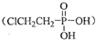，D在弱酸性条件下会缓慢释放出A．合成D的一种方法及各物质间转化关系如下图所示：
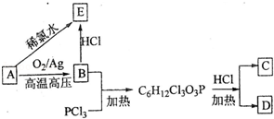
请回答下列问题：
（1）A的名称是 乙烯 ，A与氯气反应可生成C，C的名称是 1，2﹣二氯乙烷 ；
（2）经测定E中含有氯元素，且E可以与乙酸发生酯化反应，则E的结构简式为 ClCH₂CH₂OH ，由A直接生成E的反应类型是 加成反应 ；
（3）在弱酸性条件下，D与水反应生成A的化学方程式为 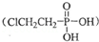+H₂OHCl+H₃PO₄+CH₂=CH₂↑ ；
（4）写出E的两个同分异构体的结构简式 ClCH₂OCH₃、CH₃CHClOH ．
【考点】有机物的合成；有机化合物命名；同分异构现象和同分异构体；有机化学反应的综合应用．菁优网版权所有
【分析】本题的突破点是A，因为有机物A可作为植物生长调节剂，所以A是乙烯，乙烯可以与氯气发生加成反应生成1，2﹣二氯乙烷，由于E中含有氯元素，且E可以与乙酸发生酯化反应，所以E中既含有氯原子又含有羟基，所以E的结构简式为：
ClCH₂CH₂OH，乙烯与氯水发生加成反应：CH₂=CH₂+HO﹣Cl→ClCH₂CH₂OH，乙烯在Ag作催化剂条件下发生氧化反应生成乙醛，乙醛与HCl发生加成反应也可生成E，1molPCl₃与3mol乙醛反应生成C₆H₁₂Cl₃O₃P，A与氯气反应可生成C，C为1，2﹣二氯乙烷
，E可能的同分异构体是ClCH₂OCH₃和CH₃CHClOH．
【解答】解：（1）有机物A可作为植物生长调节剂，应为乙烯，乙烯可氯气发生加成反应生成1，2﹣二氯乙烷，
故答案为：乙烯、1，2﹣二氯乙烷；
（2）E中含有氯元素，且E可以与乙酸发生酯化反应，所以E中既含有氯原子又含有羟基，所以E的结构简式为：
ClCH₂CH₂OH，A直接生成E的反应类型是加成反应，方程式为CH₂=CH₂+HO﹣Cl→ClCH₂CH₂OH，
故答案为：ClCH₂CH₂OH、加成反应；
（3）D为，在弱酸性条件下会缓慢释放出乙烯，根据质量守恒可知，反应的化学方程式为+H₂OHCl+H₃PO₄+CH₂=CH₂↑，
故答案为：+H₂OHCl+H₃PO₄+CH₂=CH₂↑；

（4）E为ClCH₂CH₂OH，对应的同分异构体可为醚类以及Cl原子位置的异构，可能的同分异构体是ClCH₂OCH₃和CH₃CHClOH，
故答案为：ClCH₂OCH₃、CH₃CHClOH．
【点评】本题主要考查有机物的制备、有机化合物的命名、有机反应类型的判断以及同分异构体的书写等，题目难度中等，易错点为（3），注意从质量守恒的角度书写化学方程式．

17．（11分）（2010•海南）根据氨气还原氧化铜的反应，可设计测定铜元素相对原子质量A_{r}（Cu）（近似值）的实验．先称量反应物氧化铜的质量m（CuO），反应完全后测定生成物水的质量m（H₂0），由此计算A_{r}（Cu）．为此，提供的实验仪器及试剂如下（根据需要可重复选用，加入的NH₄C1与Ca（OH）₂的量足以产生使CuO完全还原的氨气）：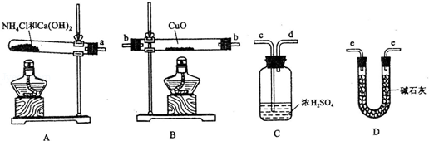
请回答下列问题：
（1）氨气还原炽热氧化铜的化学方程式为 2NH₃+3CuO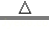3Cu+3H₂O+N₂ ；
（2）从所提供的仪器及试剂中选择并组装本实验的一套合理、简单的装置，按气流方向的连接顺序为（用图中标注的导管口符号表示）a→ e→b→e ；
（3）在本实验中，若测得m（CuO）=a g，m（H₂O）=b g，则A_{r}（Cu）= 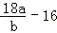 ；
（4）在本实验中，使测定结果A_{r}（Cu）偏大的是 ①③ （填序号）；
①Cu0未完全起反应 ②CuO不干燥 ③Cu0中混有不反应的杂质 ④碱石灰不干燥 ⑤NH₄C1与Ca（OH）₂混合物不干燥
（5）在本实验中，还可通过测定 m（CuO） 和 m（Cu） ，或 m（Cu） 和 m（H₂O） 达到实验目的．
【考点】氨的实验室制法；化学方程式的有关计算；氨的化学性质；气体的净化和干燥；相对分子质量的测定．菁优网版权所有
【分析】（1）氨气具有弱还原性，在加热条件下可以被氧化铜氧化，生成氮气、铜和水；
（2）根据题干可知需测定生成水的质量，生成的氨气需先通过碱石灰干燥、再在与氧化铜反应，最后用碱石灰吸收生成的水，以测得生成水的质量；
（3）由反应方程式可知氧化铜和水的物质的量相等，列出关系式：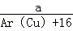=，求出铜元素相对原子质量A_{r}（Cu）=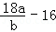，；
（4）根据A_{r}（Cu）=，从是否影响a或b来分析误差；
（5）根据化学方程式可知也可以通过测定m（CuO）和m（Cu）或m（Cu）和m（H₂O）来达到实验目的．
【解答】解：（1）氨气具有弱还原性，在加热条件下可以被氧化铜氧化，反应物为氮气、铜和水，反应的化学方程式为2NH₃+3CuO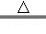3Cu+3H₂O+N₂，故答案为：2NH₃+3CuO3Cu+3H₂O+N₂；
（2）因为需要测定反应后生成物水的质量，所以必需保证通入的氨气是纯净干燥的，由于浓硫酸可以与氨气反应，因此只能通过碱石灰进行干燥，再通入氧化铜进行反应，最后在通入碱石灰吸收反应生成的水，以测得生成水的质量，所以正确的顺序为a→e→b→e，故答案为：a→e→b→e；
（3）根据反应方程式2NH₃+3CuO3Cu+3H₂O+N₂；
3 3
可知氧化铜和水的物质的量相等，所以有以下关系式：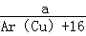=，
解得A_{r}（Cu）=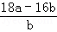=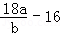，故答案为：；
（4）由（3）可知得A_{r}（Cu）=，
①若Cu0未完全起反应，说明b偏小，结果偏大；
②若CuO不干燥，说明a偏小，b偏大，结果偏低；
③若Cu0中混有不反应的杂质，说明b偏小，结果偏大；
④若碱石灰不干燥，说明氨气干燥不彻底，b偏大，结果偏低；
⑤若NH₄C1与Ca（OH）₂混合物不干燥，但只要氨气干燥彻底，对结果不影响．
所以选项①③正确，故答案为：①③；
（5）根据反应方程式2NH₃+3CuO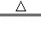3Cu+3H₂O+N₂，可知也可以通过测定m（CuO）和m（Cu）或m（Cu）和m（H₂O）来达到实验目的，故答案为：m（CuO）和m（Cu）、m（Cu）和m（H₂O）．
【点评】本题主要考查氨气的制备、净化、干燥和利用方程式进行的计算以及有关误差分析，一定要认真、细致的分析问题．

18．（20分）（2010•海南）I已知：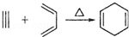，如果要合成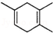 所用的原始原料可以是 AD
A.2﹣甲基﹣l，3﹣丁二烯和2﹣丁炔 B．1，3﹣戊二烯和2﹣丁炔
C．2，3﹣二甲基﹣1，3﹣戊二烯和乙炔 D．2，3﹣二甲基﹣l，3﹣丁二烯和丙炔
II（A～G都是有机化合物，它们的转化关系如下：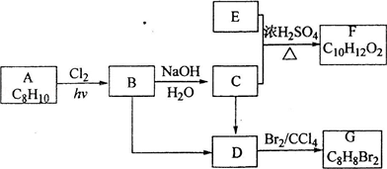
请回答下列问题：
（1）已知：6.0g化合物E完全燃烧生成8.8g C0₂和3.6g H₂0；E的蒸气与氢气的相对密度为30，则E的分子式为 C₂H₄O₂ ：
（2）A为一取代芳烃，B中含有一个甲基．由B生成C的化学方程式为 C₆H₅CHClCH₃+H₂OC₆H₅CHOHCH₃+HCl ；
（3）由B生成D、由C生成D的反应条件分别是 NaOH醇溶液并加热 、 浓硫酸并加热 ；
（4）由A生成B、由D生成G的反应类型分别是 取代反应 、 加成反应 ；
（5）F存在于栀子香油中，其结构简式为 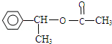 ；
（6）在G的同分异构体中，苯环上一硝化的产物只有一种的共有 7 个，其中核磁共振氢谱有两组峰，且峰面积比为l：1的是 （填结构简式）．
【考点】有机物的推断；有机物的合成；同分异构现象和同分异构体；有机化学反应的综合应用；有关有机物分子式确定的计算．菁优网版权所有
【分析】Ⅰ．可以采用逆向合成分析法去顶两种原料；
Ⅱ．根据阿伏加德罗定律的推论相对密度之比等于摩尔质量之比，E的蒸气与氢气的相对密度为30，摩尔质量是60，根据生成二氧化碳和水的质量确定最简式，结合摩尔质量可确定有机物为C₂H₄O₂，为乙酸，由框图可知E和C酯化生成F，由原子守恒知C的分子式是C₈H₁₀O，因为A为一取代芳烃，且B中含有一个甲基，所以B的结构简式为C₆H₅CHClCH₃，D可以与Br₂发生加成反应，所以D是苯乙烯，结构简式为C₆H₅CH=CH₂，C是C₆H₅CHOHCH₃，因此酯化产物的结构简式是 ，结合题给信息和有机物的结构和性质可解答该题．
【解答】解：Ⅰ．本题可以采用逆向合成分析法． 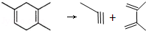 或者是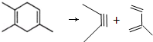．根据有机物的命名原则两种原料分别是2，3﹣二甲基﹣l，3﹣丁二烯和丙炔或者是2﹣甲基﹣l，3﹣丁二烯和2﹣丁炔，故答案为：AD；
Ⅱ．（1）根据阿伏加德罗定律的推论相对密度之比等于摩尔质量之比，因此E摩尔质量是60.6.0gE的物质的量就是0.1mol，完全燃烧后生成C0₂和 H₂0的物质的量分别为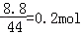和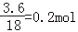，其中碳、氢的质量分别为0.2×12=2.4g和0.4×1=0.4g，因此E中氧元素的质量为6.0﹣2.4﹣0.4=3.2g，所以氧元素的物质的量为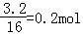，因此碳、氢、氧三种原子个数之比为1：2：1，即最简式为CH₂O，因为E摩尔质量是60，所以分子式是C₂H₄O₂，
故答案为：C₂H₄O₂；
（2）由框图可知E和C酯化生成F，由原子守恒知C的分子式是C₈H₁₀O，因为A为一取代芳烃，且B中含有一个甲基，所以B的结构简式为C₆H₅CHClCH₃，B生成C的化学方程式是：C₆H₅CHClCH₃+H₂OC₆H₅CHOHCH₃+HCl，
故答案为：C₆H₅CHClCH₃+H₂OC₆H₅CHOHCH₃+HCl；
（3）因为D可以与Br₂发生加成反应，所以D是苯乙烯，结构简式为C₆H₅CH=CH₂，卤代烃发生消去反应的条件是NaOH醇溶液并加热；醇发生消去反应的条件是浓硫酸并加热，
故答案为：NaOH醇溶液并加热；浓硫酸并加热；
（4）A属于苯的同系物，B属于卤代烃，所以由A生成B的反应类型是取代反应；D中含有碳碳双键，因此由D生成G的反应类型是加成反应，故答案为：取代反应；加成反应；
（5）因为C、E可以发生酯化反应，所以E是乙酸，又因为C是C₆H₅CHOHCH₃，因此酯化产物的结构简式是 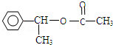，
故答案为：；

（6）苯环上一硝化的产物只有一种，说明应该是对称性结构，根据G的分子式C₈H₈Br₂可知符合条件的共有以下7种：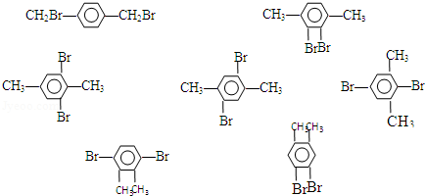

其中核磁共振氢谱有两组峰，且峰面积比为l：1的是，
故答案为：7；．
【点评】本题主要考查有机物结构式的确定、有机化合物的推断、同分异构体的书写和判断、有机反应方程式的书写和反应类型的判断，题目难度中等，易错点为同分异构体的判断，注意正确推断有机物的结构为解答该题的关键．

19．（20分）（2010•海南）I下列描述中正确的是 C、D
A、CS₂为V形的极性分子
B、Cl0₃﹣ 的空间构型为平面三角形
C、SF₆中有6对完全相同的成键电子对
D、SiF₄和SO₃^{2﹣} 的中心原子均为sp³杂化
Ⅱ金属镍及其化合物在合金材料以及催化剂等方面应用广泛．请回答下列问题：
（1）Ni原子的核外电子排布式为 1s²2s²2p⁶3s²3p⁶3d⁸4s² ；
（2）Ni0、Fe0的晶体结构类型均与氯化钠的相同，Ni²⁺和Fe²⁺的离子半径分别为69pm和78pm，则熔点NiO ＞ FeO（填“＜”或“＞”）；
（3）Ni0晶胞中Ni和O的配位数分别为 6 、 6 ；
（4）金属镍与镧（La）形成的合金是一种良好的储氢材料，其晶胞结构示意图如左下图所示．该合金的化学式为 LaNi₅ ；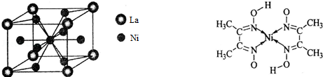
（5）丁二酮肟常用于检验Ni²⁺：在稀氨水介质中，丁二酮肟与Ni²⁺反应可生成鲜红色沉淀，其结构如图所示．
①该结构中，碳碳之间的共价键类型是σ键，碳氮之间的共价键类型是 一个σ键、一个π键 ，氮镍之间形成的化学键是 配位键 ；
②该结构中，氧氢之间除共价键外还可存在 氢键 ；
③该结构中，碳原子的杂化轨道类型有 sp²、sp³ ．
【考点】晶体的类型与物质的性质的相互关系及应用；原子核外电子排布；化学键；判断简单分子或离子的构型；配合物的成键情况；原子轨道杂化方式及杂化类型判断．菁优网版权所有
【专题】压轴题．
【分析】（1）依据价层电子对互斥理论可知CS₂为直线形的非极性分子，Cl0₃﹣是三角锥形；硫原子最外层有6个电子，和氟原子之间有6对完全相同的成键电子对，SiF₄和SO₃^{2﹣} 的空间构型分别为正四面体和三角锥形，但中心原子均采用的是sp³杂化；
（2）镍属于28号元素，根据构造原理可以写出该原子的核外电子排布式；
（3）离子晶体的熔点与离子键的强弱有关，离子所带电荷数越多，离子半径越小，离子键越强，熔点越高；
（4）因为Ni0、Fe0的晶体结构类型均与氯化钠的相同，而氯化钠中阴阳离子的配位数均为6，所以Ni0晶胞中Ni和O的配位数也均为6；
（5）晶胞中镧原子数=8×=1；镍原子数=1+8×=5，由此可判断出化学式；
（6）双键是由一个σ键和一个π键构成；镍原子有空轨道，氮原子有孤电子对，因此二者形成配位键；丁二酮肟中碳原子既有单键又有双键，因此杂化类型是sp²和sp³杂化．
【解答】解：Ⅰ、
A、依据价层电子对互斥理论可知CS₂为直线形的非极性分子，故A错误；
B、由价层电子对互斥理论可知Cl0₃﹣中中心原子的孤电子对数是×（8﹣3×2）=1，所以Cl0₃﹣是三角锥形，故B错误；
C、硫原子最外层有6个电子，和氟原子之间有6对完全相同的成键电子对，故C正确；
D、SiF₄和SO₃^{2﹣} 的空间构型分别为正四面体和三角锥形，但中心原子均采用的是sp³杂化，故D正确．
故选C、D．
Ⅱ、（1）镍属于28号元素，根据构造原理可以写出该原子的核外电子排布式，Ni的核外电子排布式是1s²2s²2p⁶3s²3p⁶3d ⁸4s²故答案为：1s²2s²2p⁶3s²3p⁶3d ⁸4s²；
（2）Ni0、Fe0的晶体结构类型均与氯化钠的相同，说明二者都是离子晶体，离子晶体的熔点与离子键的强弱有关，离子所带电荷数越多，离子半径越小，离子键越强，熔点越高．由于Ni²⁺的离子半径小于Fe²⁺的离子半径，属于熔点是NiO＞FeO．故答案为：＞；
（3）因为Ni0、Fe0的晶体结构类型均与氯化钠的相同，而氯化钠中阴阳离子的配位数均为6，所以Ni0晶胞中Ni和O的配位数也均为6．故答案为：6；6；
（4）晶胞中镧原子数=8×=1；镍原子数=1+8×=5，所以化学式为LaNi₅，故答案为：LaNi₅；
（5）①双键是由一个σ键和一个π键构成；镍原子有空轨道，氮原子有孤电子对，因此二者形成配位键．②氧原子与氢原子之间可以形成氢键．③在该结构中碳原子既有单键又有双键，因此杂化类型是sp²和sp³杂化，故答案为：①一个σ键、一个π键；配位键；②氢键；③sp²、sp³．
【点评】本题考查晶体的结构与物质的性质的相互关系及应用，做题时注意电子排布式的书写方法，晶体熔点比较发放，分子空间构型的判断方法以及晶胞的有关计算，注意学习中有关做题方法的积累．

20．（20分）（2010•海南）Ⅰ固硫剂是把煤燃烧时生成的二氧化硫以盐的形式固定在炉渣中的物质，可减少二氧化硫对大气的污染．下列物质中可用做固硫剂的有 A、B
A．CaO B．Na₂C0₃ C．NH₄N0₃ D．P₂0₅
Ⅱ以黄铁矿为原料，采用接触法生产硫酸的流程可简示如下：
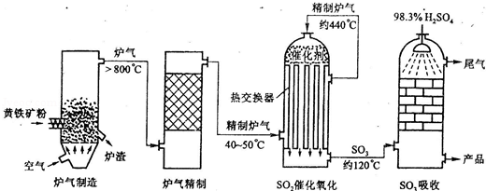
请回答下列问题：
（1）在炉气制造中，生成S0₂的化学方程式为 4FeS₂+11O₂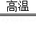4Fe₂O₃+8SO₂ ；
（2）炉气精制的作用是将含S0₂的炉气 除尘、 、 水洗 及干燥，如果炉气不经过精制，对S0₂催化氧化的影响是 砷、硒等化合物会使催化剂中毒，水蒸气对设备和生产有不良影响 ．
（3）精制炉气（含SO₂体积分数为7%、O₂为ll%、N₂为82%）中S0₂平衡转化率与温度及压强关系如下图所示．在实际生产中，S0₂催化氧化反应的条件选择常压、450℃；左右（对应图中A点），而没有选择S0₂转化率更高的B或C点对应的反应条件，其原因分别是 不选B点，因为压强越大对设备的投资越大，消耗的动能越大．SO₂的转化率在1个大气压下的转化率已达到97%左右，在提高压强，SO₂的转化率提高的余地很小，所以采用1个大气压 、 不选C点，因为温度越低，SO₂的转化率虽然更高，但催化剂的催化作用会受影响，450℃时，催化剂的催化效率最高，故选择A点，而不选择C点． ；
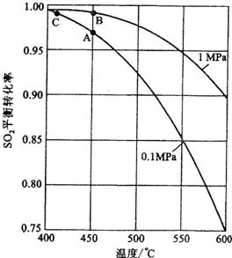
（4）在S0₂催化氧化设备中设置热交换器的目的是 利用反应放出的热量预热原料气体 、 上层反应气经热交换器温度降到400～500℃进入下层使反应更加完全 ，从而充分利用能源．
【考点】二氧化硫的污染及治理；化学反应速率的调控作用；化学平衡的调控作用；转化率随温度、压强的变化曲线．菁优网版权所有
【专题】压轴题．
【分析】二氧化硫是一种酸性氧化物，在一定条件下可与CaO、Na₂C0₃ 等反应生成硫酸盐，达到固硫的作用；黄铁矿的主要成分是FeS₂，在高温条件下与氧气反应：4FeS₂+11O₂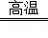4Fe₂O₃+8SO₂
；在催化氧化时必须进行除尘、洗涤、干燥，以达到除去砷、硒等化合物的效果，这些物质会使催化剂中毒，并且水蒸气在高温下与铁反应，对设备和生产有不良影响；在反应2SO₂+O₂⇌2SO₃中，SO₂转化率较高，工业上一般不采用更高的压强，因为压强越大对设备的投资越大，消耗的动能越大．SO₂的转化率在1个大气压下的转化率已达到97%左右，在提高压强，SO₂的转化率提高的余地很小，本反应为放热反应，工业生产中不采取较低的温度，因为温度越低，SO₂的转化率虽然更高，但反应较慢，450℃时，催化剂的催化效率最高．
【解答】解：Ⅰ、二氧化硫是一种酸性氧化物，在所给的物质中能与二氧化硫反应的只有选项A、B，故选A、B；
Ⅱ、（1）黄铁矿的主要成分是FeS₂，在高温条件下与氧气反应，故答案为：4FeS₂+11O₂4Fe₂O₃+8SO₂；
（2）在催化氧化时必须进行除尘、洗涤、干燥，以达到除去砷、硒等化合物的效果，这些物质会使催化剂中毒，并且水蒸气在高温下与铁反应，对设备和生产有不良影响，故答案为：
除尘、水洗；砷、硒等化合物会使催化剂中毒，水蒸气对设备和生产有不良影响；
（3）在反应2SO₂+O₂⇌2SO₃中，SO₂转化率较高，工业上一般不采用更高的压强，因为压强越大对设备的投资越大，消耗的动能越大．SO₂的转化率在1个大气压下的转化率已达到97%左右，在提高压强，SO₂的转化率提高的余地很小，本反应为放热反应，工业生产中不采取较低的温度，因为温度越低，SO₂的转化率虽然更高，但催化剂的催化作用会受影响，450℃时，催化剂的催化效率最高．故答案为：不选B点，因为压强越大对设备的投资越大，消耗的动能越大．SO₂的转化率在1个大气压下的转化率已达到97%左右，在提高压强，SO₂的转化率提高的余地很小，所以采用1个大气压；不选C点，因为温度越低，SO₂的转化率虽然更高，但催化剂的催化作用会受影响，450℃时，催化剂的催化效率最高，故选择A点，而不选择C点．
（4）在S0₂催化氧化设备中设置热交换器，把不同温度之间的气体进行热交换，可预热反应气体，冷却生成气体，可起到充分利用能源的目的，故答案为：利用反应放出的热量预热原料气体；上层反应气经热交换器温度降到400～500℃进入下层使反应更加完全．
【点评】本题考查硫酸的工业制法，涉及环境保护、反应原理、工业流程等问题，本题中注意炉气的精制、反应条件等问题的考查，是易错点．

